Отчет
об участии учащихся МБОУ СОШ с.Арыг-Узюнский в мероприятиях национального праздника Шагаа 2022
по состоянию 03 февраля 2022г
№ | Наименование | Сроки | Охват |  | Фото | Ссылка в соц.сетях
№ | Наименование | Сроки | Обучающ  иеся | Педагоги | Фото | Ссылка в соц.сетях
1 | Заочный видео-конкурса тувинских пословиц и поговорок в честь национального праздника Шагаа  «Через мудрое слово – к безопасности» | с 24 января по 3 февраля | 7 | 1 | 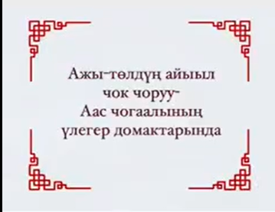 | https://vk.com/wall-161536555_5625
2 | Кожуунный конкурс фотографий в социальных сетях на массовое повседневное ношение национальной одежды среди детей и молодежи образовательных организаций Улуг-Хемского кожууна с хэштегом #Тывахевимчоргааралым2022 | С 24 января по 5 февраля 2022г. | 80 | 5 | 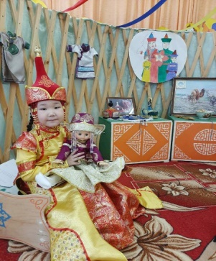 | https://vk.com/wall-161536555_5619  https://vk.com/wall-161536555_5605
3 | Проведение классных часов «Шагаа – эртиневис 2022» и по разъяснению порядка проведения традиционных обрядов, посвященных празднованию Шагаа (Дистанционно) | С 24 января по 3 февраля 2022г. | 211 | 13 | 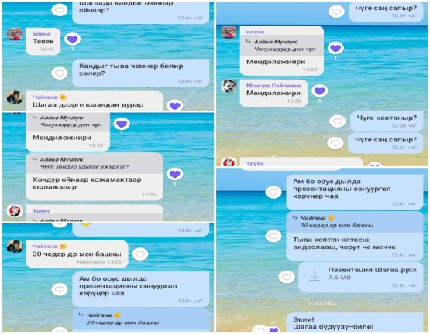 | https://vk.com/wall-161536555_5741
4 | Тувинские народные игры: «баг кагары», «тевек», «кажык», метание аркана, «аскак-кадай», «чинчи чажырары» в рамках проекта «Тувинские игры- детям»  (Дистанционно) | С 24 января по 5 февраля 2022г. | 35 | 3 | 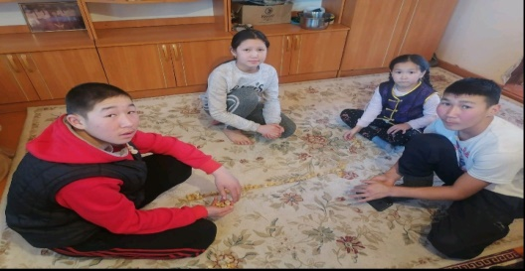 | https://vk.com/wall-161536555_5647  https://vk.com/video-161536555_456239263
5 | Республиканский (заочный) конкурс рисунков «Праздничный калейдоскоп» |  | 45 |  | 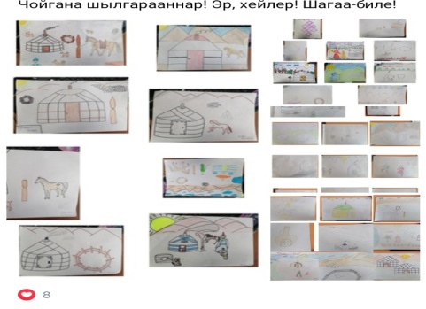 | https://vk.com/wall-161536555_5550
6 | Онлайн-викторина «Шагаа-2022» | С 24 января по 3 февраля 2022г | 70 | 15 | 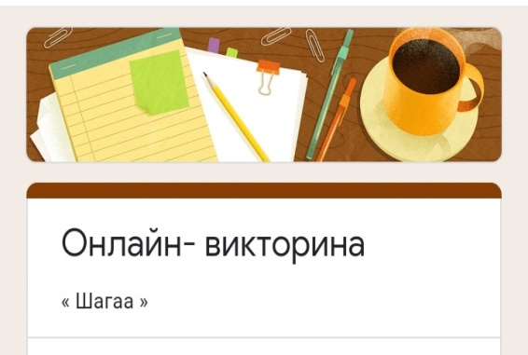 | https://vk.com/wall-161536555_5650
7 | Челлендж-видеопожелений «Всем водителям Тывы-Белой дороги!» в рамках белого месяца и празднования «Шагаа-2022» | С 24 января по 3 февраля 2022г | 4 |  | 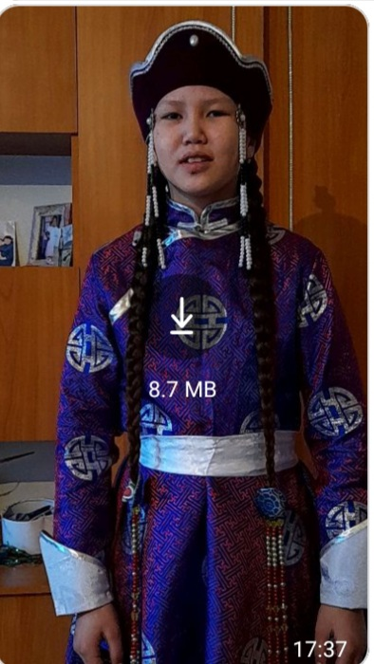 | https://vk.com/wall-161536555_5732
8 | Республиканский творческий (заочный) конкурс под хештегом #ШагааРДШ #РДШТыва по 4 направлениям: узун-тыныш, частушки «кожамыктар», танцевальный флешмоб «Декей оо», «Челер-ой» | С 24 января по 3 февраля 2022г | 20 |  | 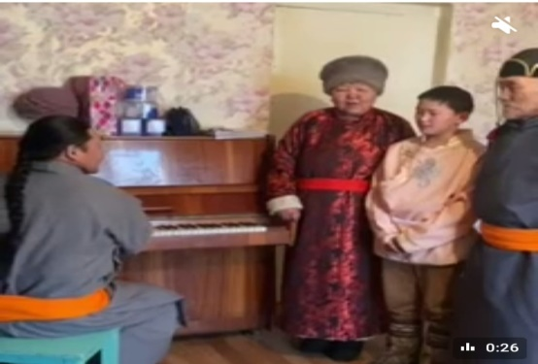 | https://vk.com/wall-161536555_5722
9 | Юнармейский челлендж «Шаг-чаагай, Шагаа чаагай!» | С 24 января по 3 февраля 2022г | 4 |  | 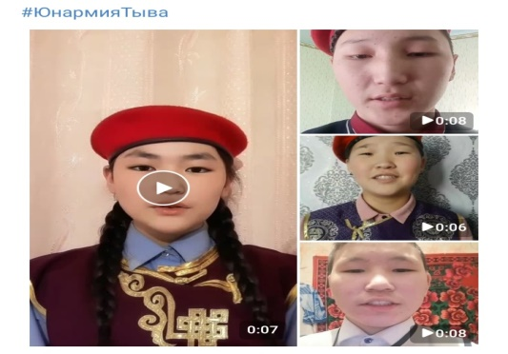 | https://vk.com/wall-161536555_5693
10 | Международный творческий конкурс благопожеланий /йорээлдер «Шагаа-биле!» в рамках празднования Нового года – Шагаа в 2022 году. | С 24 января по 3 февраля 2022г | 5 |  | 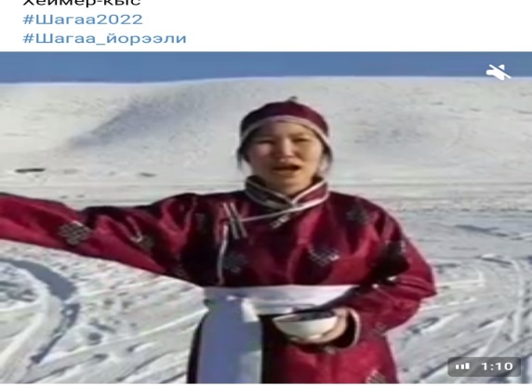 | https://vk.com/wall-161536555_5662
11 | Заочный конкурс скороговорок «Дурген чугаа», «Узун тыныш»  с выставлением видео в ВК с хэштегом #Тывадылымчоргааралым2022 | С 24 января по 3 февраля 2022г | 6 |  |  | https://vk.com/video-161536555_456239260?list=31be26fa35ecd4ffb8  https://vk.com/wall-161536555_5648
12 | # Спорт_дома17 | C 24 января по 03 февраля 2022г | 35 |  | 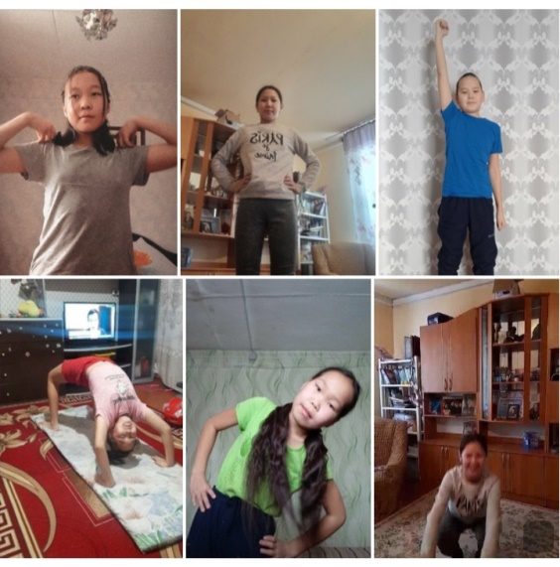 | video-45eae13e67d9e79b3768d085c2346293-V.mp4
13 | # Шагаанын сонгалары | С 24 января по 03 февраля 2022г | 30 |  | 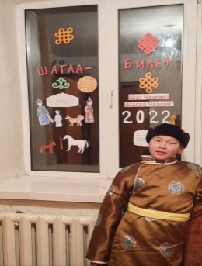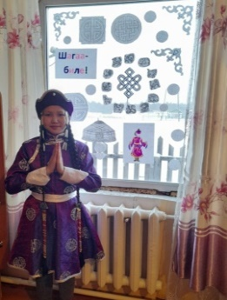 | https://vk.com/wall-161536555_5630  https://vk.com/wall-161536555_5583
14 | Участие в акции « Лепи Добро» | С 20 января по 03 февраля 2022г |  | 15 | 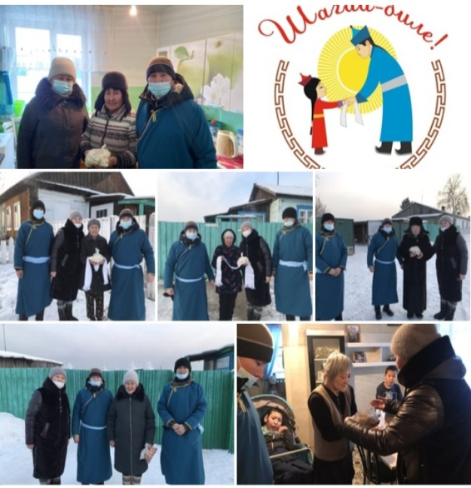 | https://vk.com/wall-161536555_5730

